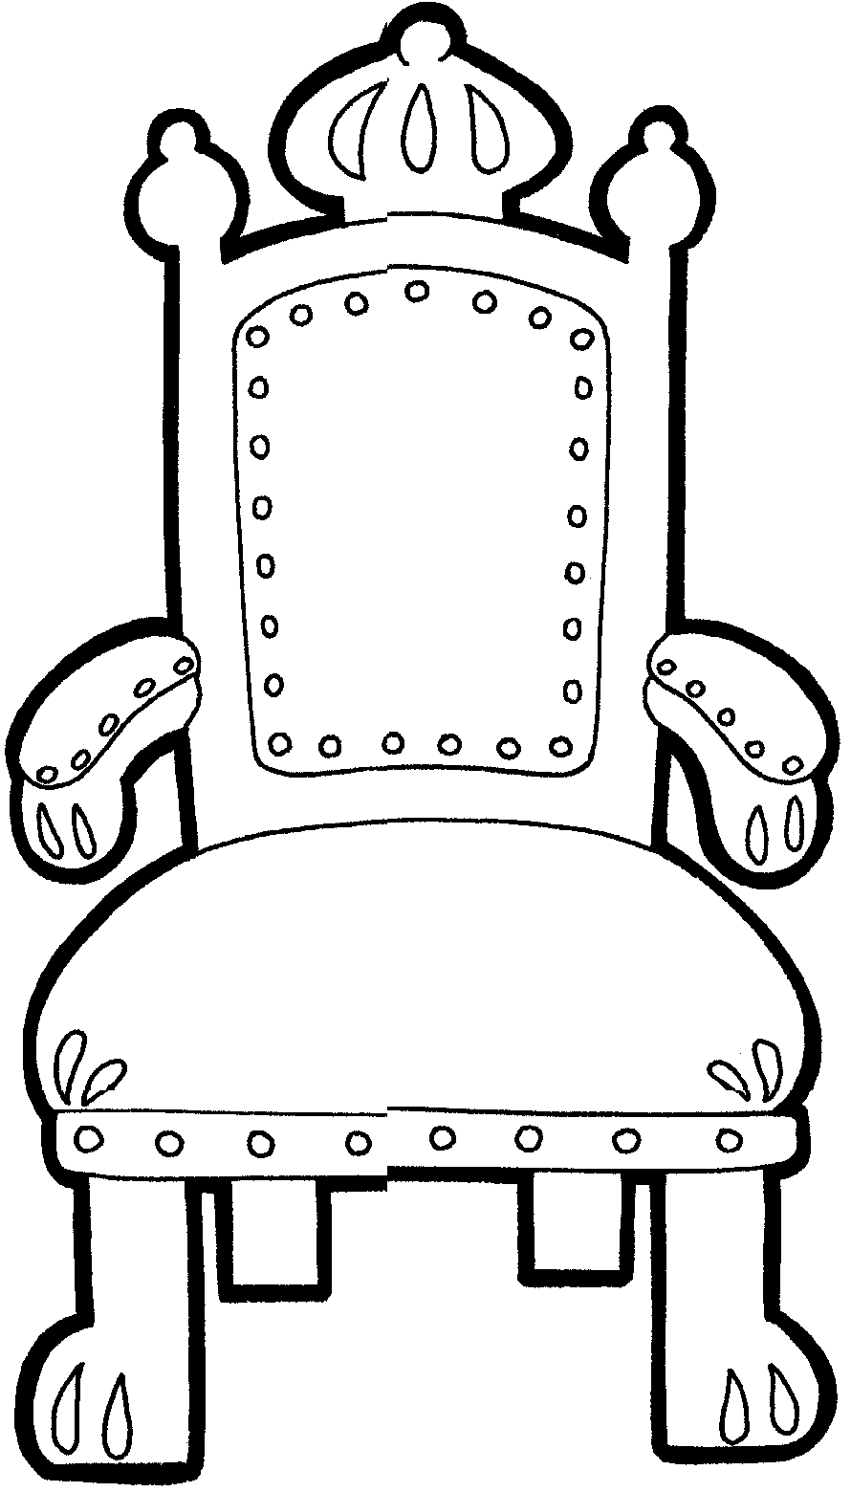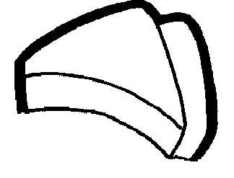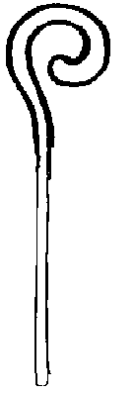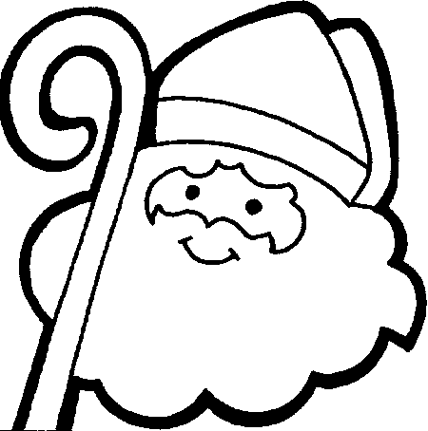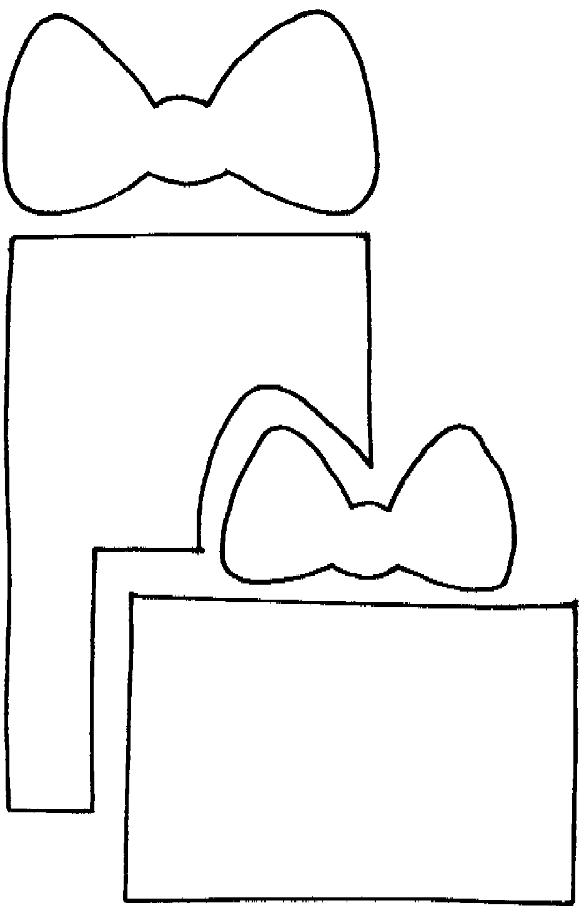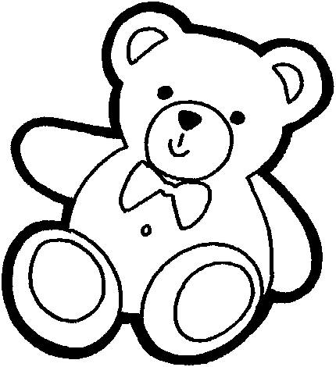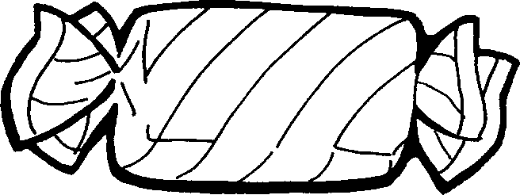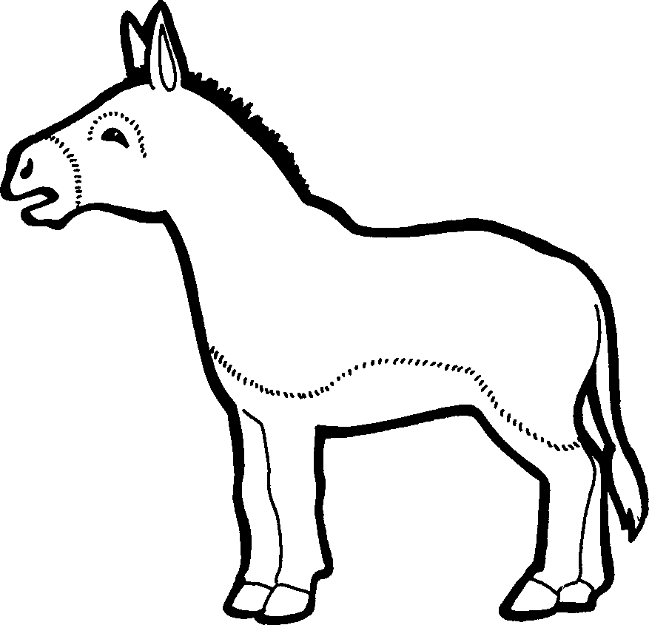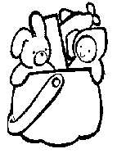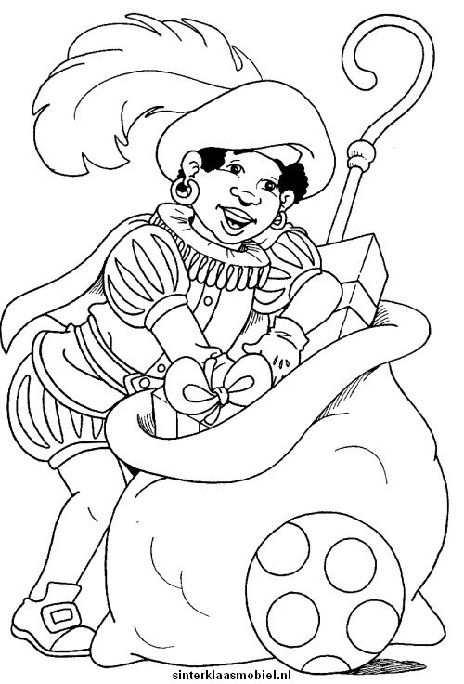



Saint Nicolas Ane Mitre

Ane Bonbon Cadeau

Nounours Saint Nicolas Crosse

Bonbon Nounours Hotte

Père Fouettard Cadeau Trône

Hotte Mitre Saint Nicolas

Trône Père Fouettard Nounours

Mitre Crosse Père Fouettard

Crosse Hotte Ane

Cadeau Trône Bonbon



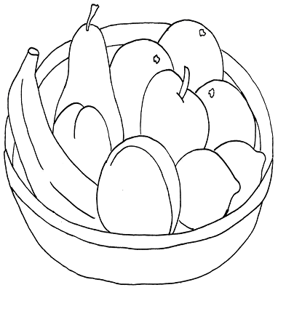
 
 



Saint Nicolas Mitre

Cadeau Hotte

Mitre Saint Nicolas

Trône Cadeau

Père Fouettard Trône

Nounours Bonbon

Ane Père Fouettard

Hotte Crosse

Crosse Nounours

Bonbon Ane

 
 
 
 
 
 
 
 
 
 




âne cadeau
 crosse

 
bonbon nounours
 
Saint Nicolas trône

 mitre
 

Père Fouettard hotte



S | A | I | N | T | N | I | C | O | L | A | S | S | H
L | R | U | C | A | D | E | A | U | A | S | C | O | O
I | B | O | N | B | O | N | C | R | O | S | S | E | T
N | O | U | N | O | U | R | S | T | R | O | N | R | T
A | N | E | T | E | P | L | U | M | I | T | R | E | E
P | E | R | E | F | O | U | E | T | T | A | R | D | D
CADEAU – CROSSE – HOTTE – NOUNOURS – MITRE –PERE FOUETTARD – SAINT NICOLAS – TRONE – ANE - BONBON





Saint Nicolas | Cadeau | Hotte | Mitre | Crosse
Sapin  Saint Nicolas  Saint Michel  Satin | Cadenas  Cave  Caleçon  Cadeau | Motte  Botte  Lotte  Hotte | Mire  Mitre  Huître  Litre | Brosse  Robe  Crosse  Molosse







m tr
cr e
Sa Nic
Pè F tt
ca e
h
b b n
a
n n
tr

